Вопросы I этапа игры:
1 вопрос. Вычеркните лишнее: экваториальный, тропический, умеренный, субарктический, арктический.
Стартовая цена -100, прибыль 700.
2 вопрос. Вычеркните лишнее: Амур, Конго, Амазонка, Мичиган, Маккензи, Миссури, Меконг, Инд.
Стартовая цена- 100, прибыль -800.
3 вопрос. Вычеркните лишнее: Перу, Уругвай, Парагвай, Аргентина, Мали, Венесуэла, Суринам, Чили.
Стартовая цена-200, прибыль – 900.
4 вопрос. Вычеркните лишнее: Алтай, Саяны, Карпаты, Альпы, Аппалачи, Кавказ,

Тянь-Шань, Памир.
Стартовая цена – 200, прибыль –900.
После первого этапа командам предоставляется возможность вложить часть денег в какой-либо экологический проект ЮНЕСКО.
НАЗВАНИЕ ПРОЕКТА СТОИМОСТЬ ПРИБЫЛЬ

1.Создание “зеленого пояса”
В Африке. 1000 долларов 500

2.Создание национального
парка в Индии. 800 долларов 1000

3.Организация международной
Антарктической станции

“Пингвин” . 1000 долларов 800
4.Создание туристического агентства,
осуществляющего круизы в Антарк-
тиду. 1200 долларов 10000

5.Создание фирмы по буксировке
айсбергов в вододефицитные
районы мира. 1000 долларов 5000

6.Организация экспедиции по
очистке Мирового океана от
нефтяного загрязнения. 900 долларов 500

7.Организация и проведение меж-
дународной акции “В помощь
голодающим”. 800 долларов 0

8.Организация международной
шефской помощи зоопаркам
в развивающихся странах. 900долларов 3000

9.Создание туристической фирмы
для любителей экстремального
туризма. 1500 долларов 10000

10.Организация издательства
международного детского
экологического вестника
“Планета”. 800 долларов 1500

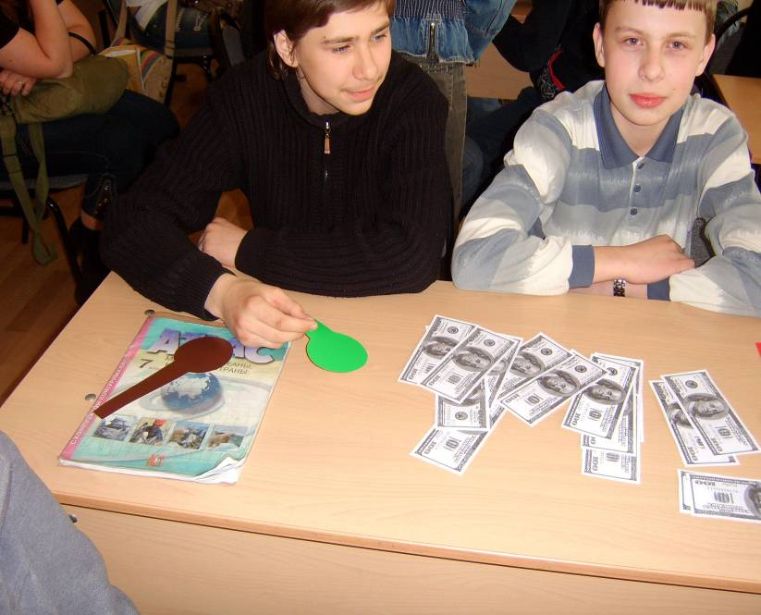
.
Вопросы II этапа игры: Условия такие же, как на I этапе, но называется не вопрос, а материк, к которому относится этот вопрос
Вопрос №1 Материк Африка Стартовая цена Прибыль
300 1000
Это необыкновенное дерево. Оно знаменито своей толщиной. Диаметр дерева может достигать 10м, при небольшом росте оно выглядит странно и нелепо. Чтобы обеспечить водой свою огромную массу, им нужны толстые и мощные корни. Нередко корни тянутся по поверхности почвы на десятки метров, захватывая огромное пространство. Когда листья опадают, ветки оголяются, и дерево приобретает фантастический вид: Вверху и внизу – корявые и изогнутые ветки, похожие на корни, и корни, похожие на ветки. Цветки появляются на дереве без листьев. На длинных цветоножках с веток свисают шарики-почки, которые раскрываются вечером или ночью, и появляются белые крупные цветки с довольно приятным запахом. Их опыляют летучие мыши. К утру цветки уже увядают. Это дерево и кормит, и поит, и одевает людей. Его листья отваривают и едят как овощи. Его плоды съедобны, из них готовят напиток, похожий на лимонад. Из коры получают необычайно прочные волокна, из которых делают рыболовные сети, мешки, бумагу и даже одежду. В полых стволах деревьев устраивают склады и кладовки, и даже люди поселяются там. Эти деревья необычайно живучи. Поваленные, они быстро пускают новые корни, и также быстро они восстанавливают сожженную или содранную древесину. Живет это дерево и тысячу и три тысячи лет. И отмирает оно иначе, чем другие деревья. Оно постепенно оседает и как будто рассыпается, оставляя после себя груду волокна и грубой коры.

О каком дереве шла речь, и в какой природной зоне оно растет? Ответ аргументируйте.
Вопрос № 2 Материк Северная Америка. Стартовая цена Прибыль
250 1200
Назовите типичные почвы и типичных представителей растительного и животного мира природной зоны тайга. Укажите черты приспособленности растений к условиям этой зоны.
Вопрос № 3 Материк Африка. Стартовая цена Прибыль
150 1100
Это удивительное растение относится к суккулентам. Оно не похоже ни на одно современное растение. Это дерево имеет короткий (10-15см) и толстый ствол ( до 1м. в диаметре), от которого отходят два плотных кожистых листа длиной до 3 метров. Листья сохраняются на протяжении всей жизни растения 100 лет и более. С помощью листьев растение собирает влагу во время туманов. Со временем листья расщепляются, образуя длинные узкие извивающиеся ленты, за что это растение называют осьминогом пустыни. Некоторые исследователи считают, что такое название связано с тем, что в складках его листьев погибают насекомые, ящерицы и даже небольшие млекопитающие. Это редкое растение охраняется законом.
В какой пустыне растет это растение и на марках, какой страны изображается эта достопримечательность? Какие причины повлияли на формирование этой пустыни?
Вопрос № 4 Материк Австралия. Стартовая цена Прибыль
200 1000

Блиц вопросы:
-Залив на севере Австралии.
-Крайняя восточная точка Австралии.
-Пролив, отделяющий остров Тасмания от Австралии.
-Высшая точка Австралии.
-Как называются коренные жители Австралии?
Интеллектуальная пауза: Интересные сведения о растительном и животном мире Южной Америки:
Самое большое водное растение, диаметр листьев достигает 2 м. – Виктория Регия.
Самая маленькая птица (вес -1,6-1,8г. длина – 5,5см) – колибри.
Гоацин – единственная птица, чьи птенцы имеют два пальца на концах крыльев.
Самый большой паук – птицеед - достигает в длину 28см.
Самый большой жук в мире – Жук-геркулес, длина его тела-до 20см.
Анаконда – самая большая змея. Она достигает длины 8,5 м и весит до 230кг.
Самая опасная рыба Амазонки – пиранья.
Самый большой грызун – Капибара – весом до 100 кг и длиной до м.
Самая маленькая обезьяна – карликовая игрунка -50-75 г и до 30 см в длину.
Самое медленное млекопитающее – ленивец. Скорость его передвижения 2,5 м/мин.
Вопросы III этапа игры: Ни вопрос, ни материк не указываются. На аукцион выносится только номер вопроса.

Разыгрывается вопрос № 1. Стартовая цена 300. Прибыль 1500

Вопрос № 1. Расшифруйте следующую запись: 619418954807 2228884856424165.
Разыгрывается вопрос № 2. Стартовая цена 150. Прибыль 700. Этот вопрос с сюрпризом. Вместо задания команда получает в наследство предприятие стоимостью 700 долларов.
Разыгрывается вопрос № 3. Стартовая цена 200. Прибыли нет, т.к. команда оказывается банкротом и лишается недвижимости (имеющихся предприятий)
Разыгрывается вопрос № 4. Стартовая цена 250. Снова приятный сюрприз.

У команды удваивается капитал.
Вопросы IV этапа игры: Этап называется “Путешествие по материкам”. Участники игры должны найти ошибки в отчете Незнайки о путешествиях по материкам.
Вопрос №1. Стартовая цена 200. Прибыль 100 долларов за исправление каждой ошибки. Путешествие по Африке. Африка – удивительный материк. Он занимает первое место по площади, что составляет 30,3 млн.кв.км. Материк пересекается экватором и омывается водами Атлантического, Тихого и Индийского океана. Африка является самым жарким и самым влажным материком на Земле. Ближе всего к нему находится материк Антарктида, который отделяется от Африки Средиземным морем. Африка лежит в экваториальном, тропическом, субтропическом климатических поясах. Здесь находятся такие пустыни как Сахара, Намиб, Атакама, Калахари. Впечатлений от путешествия по Африке так много, что хочется сразу поделиться ими.
Вопрос № 2. Стартовая цена 100. Прибыль 100 долларов за исправление каждой ошибки.
Путешествие по Антарктиде. По площади материк Антарктида - самый маленький на планете. Он весь покрыт толстым слоем снега и льда. Рельеф материка равнинный, т.к. в его основе залегает Антарктическая платформа, поэтому на нем нет действующих вулканов. На нем обитают такие “любители холодных ощущений” как белые медведи, песцы и пингвины. Материк был открыт английской экспедицией под руководством Джеймса Кука в 17 веке. Во время проведения Международного геофизического года в1976 году было принято решение использовать его только в мирных, научных целях.
Вопрос №3. Стартовая цена 150. Прибыль 100 долларов за исправление каждой ошибки.
Путешествие по Южной Америке. Материк Южная Америка является частью света. Он пересекается экватором почти пополам. Отделяется от Северной Америки Суэцким каналом, а от Антарктиды самым узким Магеллановым проливом. На материке Южная Америка находится самое влажное место на Земле – Черапунджи. Здесь протекает самая длинная река мира – Амазонка, которая относится к бассейну Тихого океана. Кроме Амазонки по территории материка протекают реки Замбези и Ориноко. В восточной части материка протянулась цепь молодых гор Анды, высшей точкой которых является г.Чимборасо с отметкой 6959метров
. Вопрос № 4. Стартовая цена 150. Прибыль – 100 долларов за исправление каждой ошибки. Путешествие по Северной Америке. Материк является вторым по величине и занимает площадь24,2млн.км. кв. На нем расположены самые большие равнины мира – Центральные и Великие. Вдоль Тихоокеанского побережья протянулись старые разрушенные горы Аппалачи. Материклежит во всех климатических поясах северного полушария. В Северной Америке растет секвойя, она характерна для широколиственных лесов. В прериях сформировались подзолистые плодородные почвы. Самым большим по площади государством на материке является Мексика.
В конце игры подводятся итоги. Представители банка “Гео” подсчитывают капитал каждой команды. Победителем является команда с самым большим капиталом.

